BOLETIN 11

1. Codifica un programa que permita o seguinte xogo para adiviñar un número .

O primeiro xogador teclea ( utilizando a clase JoptionPane ), un número a adiviñar ( entre 1 e 50 ) e o número máximo de intentos que ten o segundo xogador para dar con el . O programa irá sacando por pantaia mensaxes que orienten o segundo xogador sobre se o número tecleado e maior ou menor que o número a adiviñar . Fai o programa repetitivo.

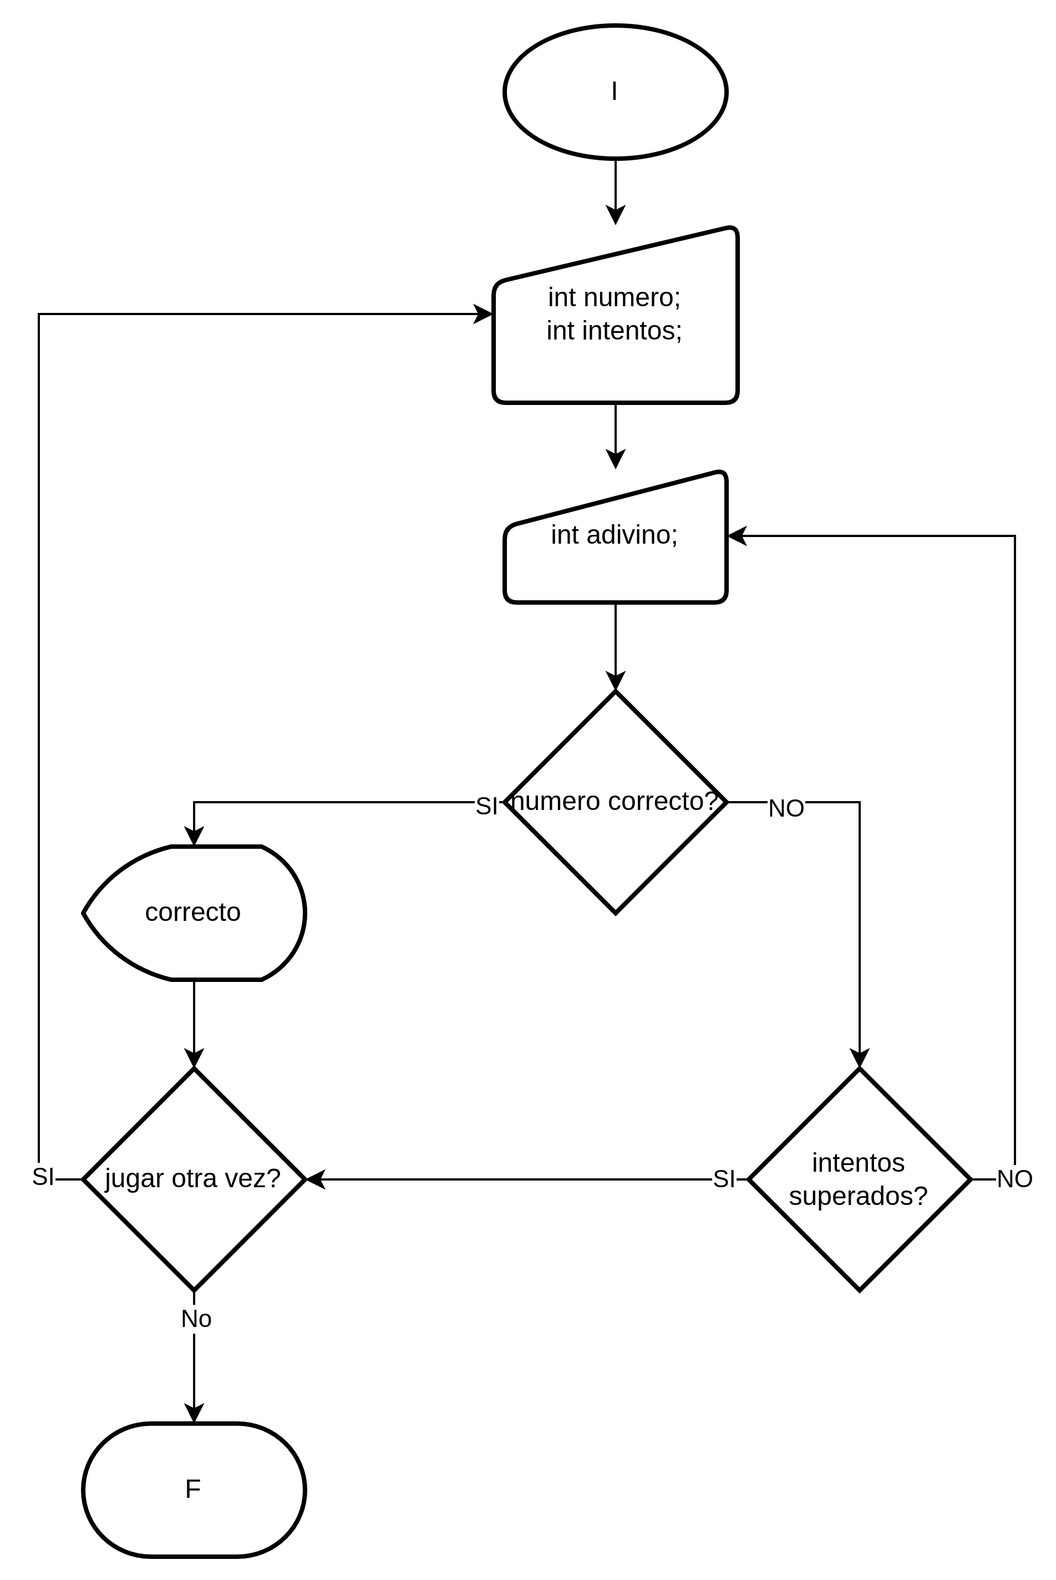

1. Programa o exercicio anterior para xogar contra o ordenador . Para eso, o ordenador xenera un número aleatorio, entre 1 e 50 ,.Este programa dará as seguintes pistas sobre lonxe que esté de adivinar o número :

Se a distancia entre o número a adivinar e o tecleado é maior de 20 → “ moi lonxe “

Entre 10 e 20 , ambos incluidos, → lonxe

Maior de 10 e menor de 5 → preto

Menor ou igual de 5 → moi preto .

